8-bit Timer/Counter0

Timer/Counter0 8-битный таймер для общего применения одноканальный.При тактировании от генератора тактовой частоты МК возможно использовать 10 битный предделитель частоты. Основные применения:
• Генератор частоты
• Счетчик внешних событий

Структура таймера счетчика представлена на рисунке
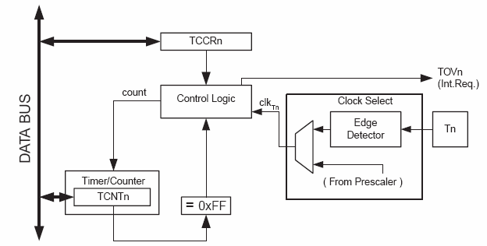
Примечание: букву n следует заменить на 0

Timer/Counter0 источники тактирования принцип работы

Выбор источника и частоты тактирования таймера/счетчика осуществляется логикой выбора источника тактирования в регистре TCCR0 установкой бит CS02...CS00. Для работы в режиме счетчика внешних событий необходимо сконфигурировать на вход.
При работе счетчика значение регистра TCNT0 инкрементируется от такта к такту. Счет осуществляется от 0x00 – значение BOTTOM, до значения 0xFF – MAX. После того как достигли значение MAX на следующем такте регистр TCNT0 переходит в состояние BOTTOM. При этом устанавливается флаг TOV0, который может быть использован для наращивания разрядности счетчика программным способом. Если выполняется процедура прерывания то флаг TOV0 будет сброшен автоматически. Если прерывание не используется пользователь сам должен сбросить этот флаг. Ниже представлена диаграмма работы счетчика без деления тактовой частоты
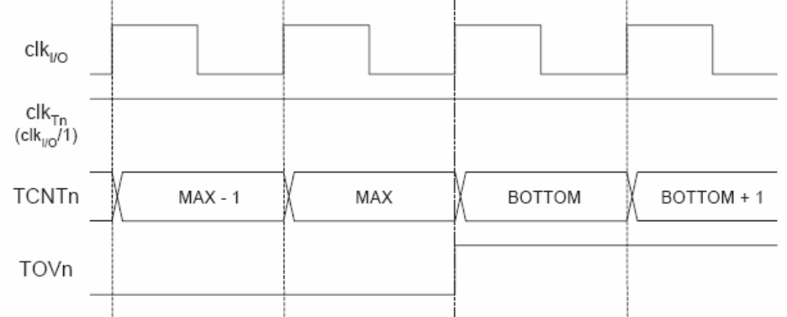

В случае если установлено значение предделителя тактовой частоты равное 8
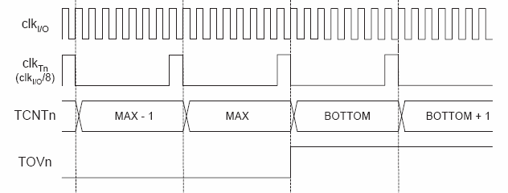

8-bit Timer/Counter0 Описание регистров

Timer/Counter Control Register – TCCR0
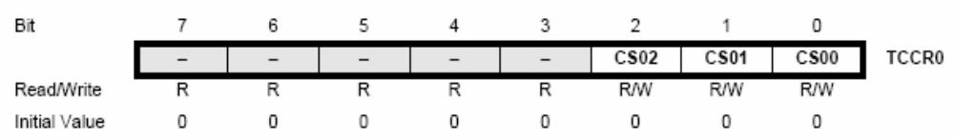

• Bit 2:0 – CS02:0: Clock Select
Эти биты позволяют выбрать источник тактирования и значение предделителя. Ниже в таблице приведено описание значения бит CS02…CS00 и режим тактирования таймера/счетчика T0.
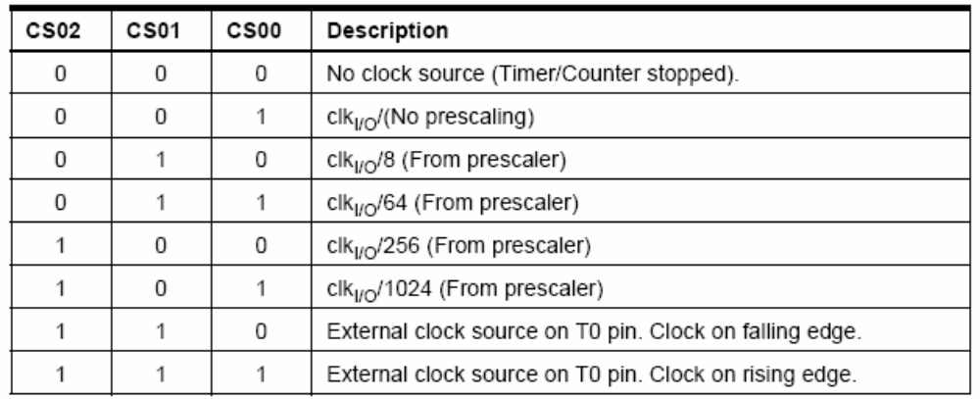
Если использовать режим счета внешних событий и при этом установить ножку T0 (тактирование Т0), то это позволит программно управлять счетом.

Timer/Counter Register – TCNT0
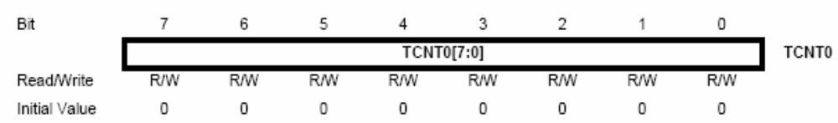
Этот регистр дает прямой доступ к содержимому таймера/счетчика. Возможны операции записи и чтения текущего значения таймера/счетчика.

Timer/Counter Interrupt Mask Register – TIMSK
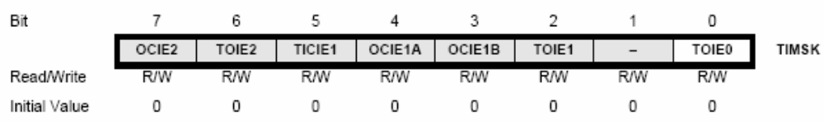

• Bit 0 – TOIE0: Timer/Counter0 Overflow Interrupt Enable

Когда значение этого бита равно 1 и значение I бита в регистре статуса (SREG) установлена 1, то разрешены прерывания от таймера/счетчика Т0. При переполнении таймера/счетчика 0 выполняется заданная пользователем процедура (когда изменяется значение бита TOV0 в регистре TIFR).

Timer/Counter Interrupt Flag Register – TIFR
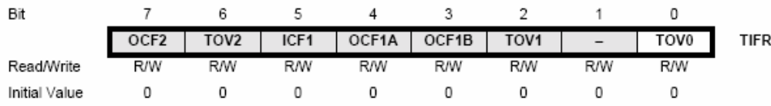

• Bit 0 – TOV0: Timer/Counter0 Overflow Flag

Бит устанавливается при переполнении таймера/счетчика Т0. При выполнении процедуры прерывания сбрасывается автоматически. Программно сброс бита осуществляется записью лог 1 в этот бит.

Желательно упомянуть о подходе к программированию таймера, да и вообще любого устройства. Фактически описываем функции для работы с таймером. Это
- Инициализация и подготовка к работе
Выполняем настройку портов, вывод T0 может быть вход – режим счетчик событий, либо выход, если хотим управлять ходом программы (набор заданного числа событий)
- Запуск таймера в качестве параметра передаем время задержки
Запускаем таймер на определенный интервал времени время устанавливаем при запуске
- Останов таймера
- Рабочая процедура
Эту ф. вызываем каждый раз при установке флага переполнения таймера, если заданный интервал времени выходит за пределы счета таймера/счетчика
- Проверка установлен или нет флаг таймера
Эта ф вернет отработан или нет заданный интервал времени

Предделитель Timer/Counter0 и Timer/Counter1
Таймер/счетчик1 и Таймер/счетчик0 используют один модуль предделителя, но тактирование Таймер/счетчиков может осуществляться с различных выходов предделителя. Приведенное описание справедливо для Таймер/счетчик1 и Таймер/счетчик0.
Таймер/счетчики могут тактироваться напрямую с тактовой счастотой равной кварцевой частоте МК. Либо с выходов предделителя. Предделитель имеет четыре выхода fCLK_I/O/8, fCLK_I/O/64, fCLK_I/O/256, fCLK_I/O/1024, и работает независимо от логики управления выбора тактирования таймера. Поэтому следует внимательно подходить к запуску и останову таймеров, если выбрана источник тактирования один из выходов предделителя, поскольку возможно артефактов предделителя. Другими словами возможна рассинхронизация при включении от 1 до N+1 тиков частоты кварца. Возможно использовать сброс предделителя, но в этом случае нужно учесть чтобы только один таймер тактировался предделителем.
Внешний сигнал приходит на вход таймера минуя детектор фронта.
Внутренняя схема детектора фронта.
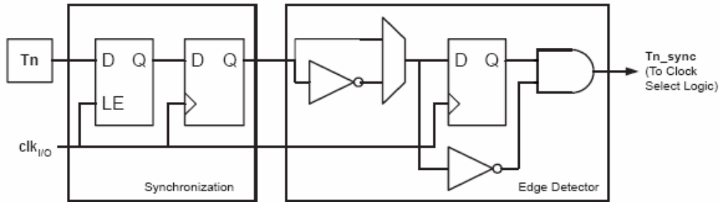

Данная схема дает задержку входного сигнала на 2,5 – 3,5 тика кварцевой частоты. При включении необходимо чтобы входной сигнал имел стабильное значение в течении одного такта, в противном случае может быть сформирован ошибочный импульс.
Частота внешнего сигнала должна быть ниже частоты кварца как минимум в 2,5раза, для обеспечения корректной работы таймера/счетчика.

Внутренняя схема предделителя. 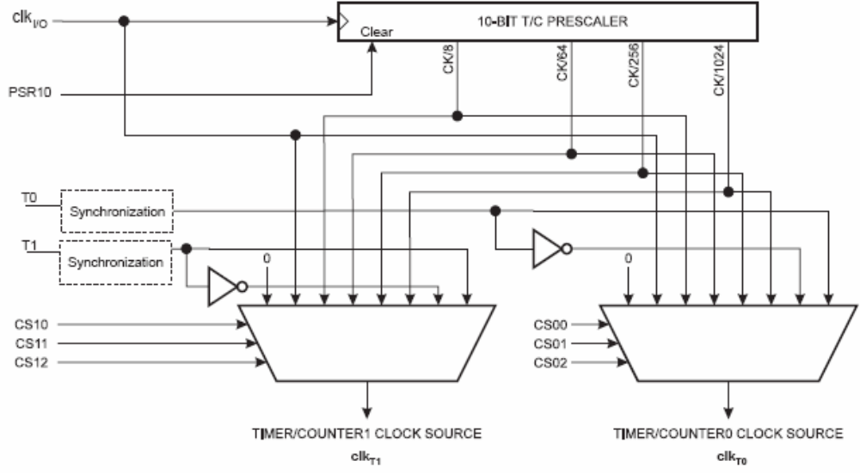
Примечание модуль синхронизации – детектор фронта, который показан выше.

Special Function IO Register – SFIOR
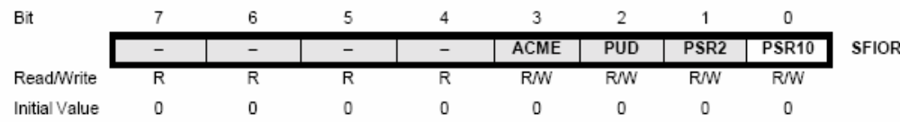
• Bit 0 – PSR10: Prescaler Reset Timer/Counter1 and Timer/Counter0
При записи 1 в этот бит будет осуществлен сброс предделителя. После завершения операции сброса бит будет сброшен. При чтении этот бит всегда равен 0.

16-bit Timer/Counter1
Таймер/счетчик позволяет точно установить временной интервал для запуска события, например генерации сигнала, или измерение длительности сигнала. Основные особенности:
- Позволяет формировать 16битный ШИМ
- Два независимых регистра сравнения
- Двойное буферизирование выходных регистров сравнения
- Один регистр защелка
- Фильтр дребезга
- Автоперезагрузка (сброс по сравнению с регистром защелкой)
- ШИМ с коррекцией фазы
- Возможность изменения частоты ШИМ
- Генератор частоты
- Счетчик событий
- Четыре независимых источника прерываний (TOV1, OCF1A, OCF1B и ICF1)
Внутренняя структура таймера/счетчика представлена на рисунке
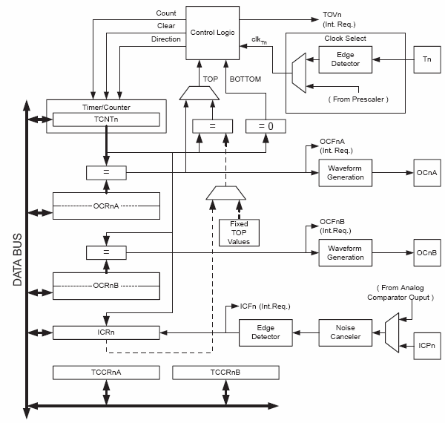

Регистры таймера/счетчика1: - регистр счетчика TCNT1, регистры сравнения OCR1A/B, регистр защелки ICR1 имеют разрядность 16 бит. События переполнения, захвата, сравнения устанавливают соответствующие флаги в регистре TIFR, для каждого события можно настроить прерывание в регистре TIMSK.
Источником тактового сигнала может быть внутренняя частота, выход предделителя, либо внешний сигнал. Для внешнего сигнала можно задать фронт по которому будет инкрементироваться регистр TCNT1. Если источник тактирования не установлен, таймер/счетчик не работает.
Регистры защелки OCR1A/B имеют буфер для хранения записываемого значения. Это значение будет переписано в регистр при переполнении таймера/счетчика. При совпадении значения регистра защелки с регистром TCNT1 формируется сигнал, который используется генератором сигнала ШИМ, либо генератором частоты, выходной сигнал формируется на выводах OC1A/B. Кроме того устанавливается флаг сравнения OCF1A/B, который может быть использован для генерации прерывания по сравнению.
Регистр защелки может захватывать значение TCNT1 по выбранному пользователем фронту на выводе ICP1, либо выхода аналогового компаратора. Сигнал захвата можно пропустить через встроенный фильтр, что позволяет избавиться от дребезга.
Для возможных значений регистра TCNT1 определимся значениями:
- MAX – максимальное значение регистра TCNT1 равно 65535 (0xFFFF hex)
- TOP – значение до которого будет считать таймер. Для некоторых режимов работы это значение может храниться в регистрах ICR1, OCR1A/B.
- BOTTOM – когда значение регистра TCNT1 равно 0 (0x0000 hex)

Доступ к регистрам таймера/счетчика 1
Регистры TCNT1, OCR1A/B, ICP1 подсоединены к внутренней 8ми разрядной шине контроллера. Для доступа требуется две операции чтения или записи. Поэтому введен один регистр для хранения старшего байта при работе с 16ти битным регистром – назовем его temp (temporary – промежуточный). Этот регистр используется во всех операциях доступа к любым 16ти разрядным регистрам таймера/счетчика. Так при записи сначала происходит пересылка старшего байта в регистр temp, и при пересылке младшего байта происходит запись в регистр назначения TCNT1, OCR1A/B, ICP1. Чтение из 16ти битных регистров происходит таким же образом. Когда процессор читает содержимое, считывается младший байт и помещается на внутреннюю шину, а старший байт записывается в в регистр temp.
Регистр temp используется не во всех операциях чтения/записи, он не используется при работе с регистрами сравнения OCR1A/B.
При записи сначала должны записать старший байт, а затем младший, при чтении сначала считываем младший байт, а затем читаем старший. Приведенный ниже пример, показывает, как работать с 16ти битными регистрами таймера/счетчика.
Пример на ассемблере:
...
; TCNT1 = 0x01FF
ldi r17,0x01
ldi r16,0xFF
out TCNT1H,r17
out TCNT1L,r16
; считаем значение регистра TCNT1 в регистры r17:r16
in r16,TCNT1L
in r17,TCNT1H
...
Пример на C:
unsigned int i; /// переменная разрядностью 16 бит
...
// запись в регистр TCNT1 значения 0x01FF
TCNT1 = 0x1FF;
// чтение TCNT1 в переменную i
i = TCNT1;
...
Примечание: Для каждого примера должен быть включен заголовочный файл.
Важно заметить, что операции обмена с 16ти разрядными регистрами должны быть завершены до возникновения прерывания. В противном случае, если прерывание будет работать с регистрами таймера, то результат прерванной операции будет неверен. Как этого избежать покажет следующий пример.
Пример на ассемблере:
TIM16_ReadTCNT1:
; Сохраним флаг I – разрешение прерываний
in r18,SREG
; запрет прерываний
cli
; читаем TCNT1 в регистры r17:r16
in r16,TCNT1L
in r17,TCNT1H
; восстановим значение флага I
out SREG,r18
ret
Пример на C:
unsigned int TIM16_ReadTCNT1( void )
{
unsigned char sreg;
unsigned int i;
/* Сохраним флаг I – разрешение прерываний */
sreg = SREG;
/* запрет прерываний */
_CLI();
/* читаем TCNT1 в переменную i */
i = TCNT1;
/* Восстановим значение флага I – разрешение прерываний */
SREG = sreg;
return i;
}
Такой способ работы называется atomic. Чтение регистров OCR1A/B, ICR1 можно сделать подобным образом.

Выбор источника и частоты тактирования таймера/счетчика осуществляется логикой выбора источника тактирования в регистре TCCR1B установкой бит CS12...CS10. Структура программируемого двунаправленного таймера счетчика представлена на рисунке.
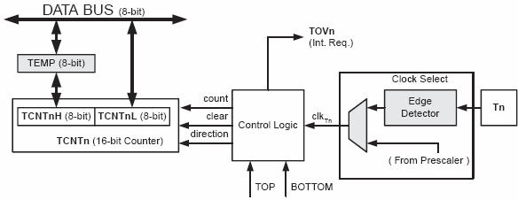
Описание внутренних сигналов:
Count – счетный вход
Direction – устанавливает направление счета
Clear – сброс
Clk_t1 – тактовая частота
TOP – сигнал TCNT1 достиг максимального значения
BOTTOM – сигнал TCNT1 достиг минимального значения
В памяти МК регистр TCNT1 представлен в виде двух 8-битных регистров TCNT1H и TCNT1L. Программно возможно обращаться к каждому регистру. К регистру TCNT1H возможна только косвенная адресация, потому что чтение происходит из регистра temp. В регистр temp считывается значение TCNT1H, при операции чтение. Запись в регистр TCNT1Hпроисходит при записи в регистр TCNT1L, это позволяет выполнять запись или чтение регистра за один цикл. Это важно в некоторых случаях обеспечить стабильный результат при работе счетчика.
Выбор источника тактирования и частоты выбирается битами CS12…CS10. Если значение этих бит равно 0 счетчик остановлен. Хотя значение регистра TCNT1 доступно процессору вне зависимости от того присутствует тактовая частота или нет. Операции обмена с ядром МК имеют более высокий приоритет чем операции сброса или счета.
Операции счета определяются конфигурацией бит Waveform Generation Mode bits (WGM13…WGM10) расположены в регистрах управления таймером/счетчиком TCCR1A и TCCR1B. Кроме того, в этих регистрах устанавливается назначение работы выводы OC1A/OC1B. Флаг TOV1 – переполнение таймера устанавливается по разному, в зависимости от выбранного режима работы, и может использоваться для генерации прерываний.

Модуль захвата (защелки)
Модуль захвата используется для привязки внешних событий к тикам МК. Входной сигнал для захвата поступает с выхода аналогового компаратора или с вывода ICP1. Данные, полученные с регистра защелки, могут быть использованы для вычисления частоты либо скважности сигнала. Либо вести журнал событий.
Структурная схема модуля захвата показана на рисунке. Элементы, которые непосредственно не используются модулем захвата показаны серым цветом. Маленькую букву n заменяем цифрой 1.
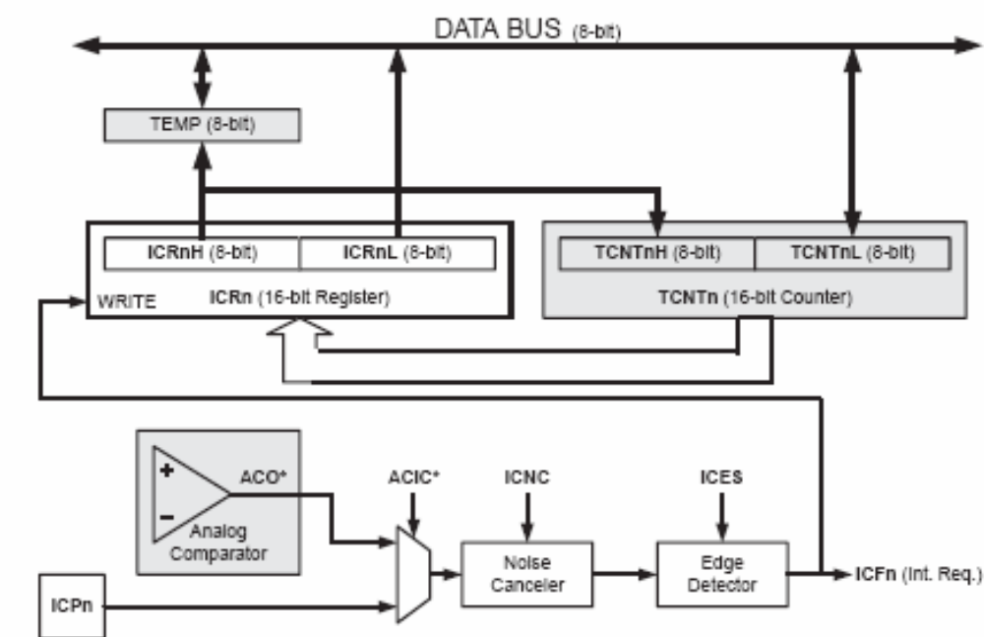

При смене уровня вывода Input Capture Pin (ICP1) либо аналогового компаратора Analog Comparator Out (ACO) сигнал приходит на детектор фронта. Детектора фронта формирует сигнал записи в регистр ICR1 и это же сигнал используется для установки флага ICF1 – было событие Capture. При этом значение регистра TCNT1 копируется в регистр ICR1 на том же такте. Если разрешены прерывания от регистра защелки бит (TICIE1 = 1) и разрешены глобальные прерывания, то будет выполнена процедура прерывания по событию захвата. Сброс флага происходит при выполнении процедуры прерывания либо записи лог.1 в позицию бита ICF1. Если используется прерывание по захвату, то в процедуре обработки прерываний регистр ICR1 необходимо считать как можно раньше. Даже при том, что прерывание по захвату имеет относительно высокий приоритет, время реакции на прерывание будет зависеть от максимального числа тактов, которое требуется на выполнение процедуры обработки любого другого прерывания
Чтение регистра защелки выполняется в два этапа. Сначала считывается младший байт ICR1L. Затем старший байт ICR1H. При чтении младшего байта старший байт сохраняется в регистре temp. При чтении старший байт регистра ICR1 обращение происходит к регистру temp. Регистр ICR1 используется для записи только в одном случае – режим (Fast PWM). В этом режиме регистр ICR1 хранит значение TOP. Чтобы записать значение TOP в регистр предварительно задаем режим работы таймера. После этого выполняем запись старшего байта, а затем младшего байта.
При выборе источника сигнала Capture нужно быть внимательным, поскольку при переключении может быть сформировано событие захвата и установлен флаг ICF1, поэтому после выбора источника нужно сбросить этот флаг. Выбор выхода компаратора как источника сигнала для защелки происходит установкой бита ACIC – Analog Comparator Input Capture в регистре статуса компаратора ACSR – Analog Comparator Status Register.
Сигнал вывода ICP1 и Аналогового компаратора ACO проходят детектор фронта, такой же как для вывода таймера T1. При разрешении логики подавления дребезга Noise Canceler подключается дополнительный логический блок, который увеличивает задержку на четыре тактовой частоты. Детектор и Noise Canceler доступны во всех режимах кроме режима ШИМ в котором ICR1 используется для задания TOP величины счетчика. Событие захвата может быть использовано как дополнительный вход внешнего прерывания.
Использование блока захвата не рекомендуется, если таймер используется в режиме, когда значение верхнего предела счета (разрешающая способность) активно обновляется в процессе работы.
Для измерения скважности (или коэффициента заполнения) импульсов необходимо после каждого захвата изменять фронт, по которому происходит захват. Данное изменение необходимо выполнять как можно раньше после считывания регистра ICR1. После изменения фронта необходимо сбросить флаг захвата ICF1 записью в него лог. 1. Если требуется измерение только частоты, то сброс флага ICF1 не требуется (если используется обработка по прерыванию).

Модуль сравнения
В МК ATmega8 два регистра сравнения OCR1A и OCR1B, сокращение OCR1x означает один из этих регистров, т.е. вместо x подставляем A или B.
16бит компаратор постоянно сравнивает значение регистра TCNT1 со значением регистра компаратора Output Compare Register (OCR1x). При совпадении значений регистра таймера и регистра сравнения на следующем такте устанавливается флаг Output Compare Flag (OCF1x). Если разрешено прерывание – бит OCIE1x, то будет сгенерировано прерывание по совпадению значений регистра сравнения и таймера. При выполнении процедуры прерывания флаг OCF1x сбрасывается автоматически.
Возможно сбросить флаг OCF1x из программы пользователя путем записи лог. 1 в расположение этого бита (регистр TIFR). Генератор сигнала (waveform generator) использует сигнал совпадения для установки выхода OC1x соответствии с установленным режимом работы таймера/счетчика 1 биты WGM13...WGM10, а также биты COM1x1…COM1x0. Сигналы TOP и BOTTOM также необходимы для работы генератора сигналов и используются в различных режимах работы. В одном из режимов работы регистр OCR1A используется для задания TOP – вершины счета, значения до которого будет происходить счет, и соответственно периода сигнала формируемого таймером/счетчиком1.
Ниже на рисунке показана структура модуля сравнения. Вместо маленькой буквы ‘n’ подставляем число 1- номер таймера, а символ ‘x’ обозначает одну из секций A или B. Элементы, выделенные серым, косвенно используются модулем сравнения.
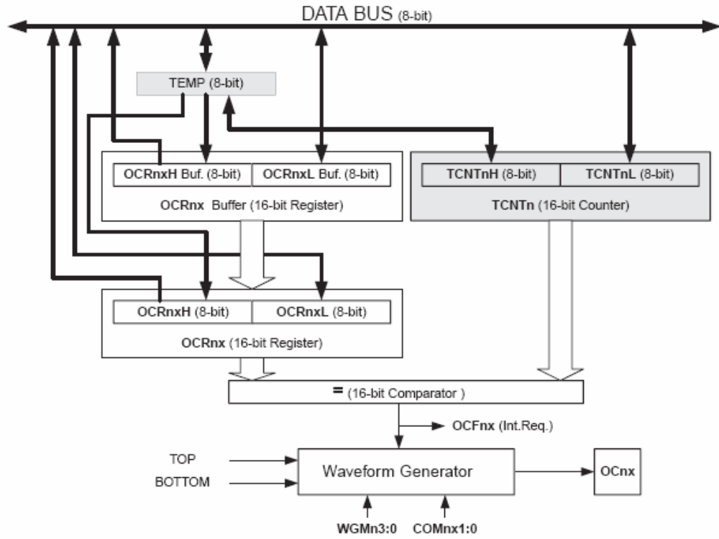
Регистр OCR1x имеет двойную буферизацию, при работе в любом из 12 возможных режимов ШИМ. Для режимов работы нормальный и режим сброс после сравнения Clear Timer on Compare (CTC) двойная буферизация регистров OCR1x не используется. Двойная буферизация синхронизирует обновление регистров OCR1x в моменты времени, когда значение регистра TCNT1 равно TOP или BOTTOM. Такая синхронизация предотвращает возможность возникновения несимметричных ШИМ-импульсов нечетной длины, тем самым гарантируя отсутствие сбоев при генерации прямоугольных импульсов.
Доступ к регистру OCR1x хоть и кажется сложным, но выполнен таким образом не случайно. Если двойная буферизация разрешена, то ЦПУ фактически осуществляет доступ к буферному регистру OCR1x. Если же двойная буферизация отключена, то ЦПУ обращается к регистру OCR1x непосредственно. Содержимое регистра OCR1x (в т.ч. и буферного) может измениться только путем непосредственной записи в него (таймер-счетчик не обновляет содержимое данного регистра автоматически, аналогично регистрам TCNT1 и ICR1). Таким образом, OCR1x считывается напрямую, а не через временный регистр старшего байта. Запись регистров OCR1x происходит через временный регистр, т.к. все 16 разр. участвуют в сравнении непрерывно. Первым необходимо записать старший байт OCR1xH. Если выполняется запись по адресу старшего байта, то содержимое временного регистра обновляется записываемым значением. Если выполняется запись младшего байта (OCR1xL), то параллельно копируется содержимое временного регистра в старшие 8-разрядов буферного регистра OCR1x или регистра порога сравнения OCR1x, тем самым обновляя все 16 разрядов за один такт ЦПУ.

Изменение выхода при совпадении (Force Output Compare)
Это такой режим в котором не задействован генератор (waveform generator) режим устанавливается битами Force Output Compare (FOC1x1…FOC1x0). В этом режиме не устанавливается флаг OCF1x, и не происходит перезагрузки/сброса таймера, но при совпадении регистра TCNT1 и регистра сравнения устанавливается/сбрасывается бит OC1x. Режим установки и сброса бита OC1x прописывается битами COM1x1…COM1x0.

Совпадение блокируется операцией записи в регистр TCNT1
Любые операции записи в регистр TCNT1 блокируют события совпадения, которые должны произойти в следующем такте, после совпадения, даже если таймер остановлен. Это позволяет записать одинаковые значения в регистры TCNT1 и OCR1x без установки флага OCF1x и вызова процедуры прерывания, в начале счета.

Использование модуля сравнения
Поскольку запись в регистр TCNT1 блокирует все события совпадения на один такт входной частоты, то возможны ошибки в работе каналов сравнения, вне зависимости от того считает таймер/счетчик1 или остановлен. Ошибки могут быть следующие:
- Пропуск события сравнения,
- Либо некорректная работа генератора (waveform generator).
Поэтому не записывайте в регистр TCNT1 значение равное TOP, если таймер/счетчик сконфигурирован для работы в одном из режимов ШИМ. В этом случае событие сравнения будет пропущено, и таймер/счетчик будет считать до 0xFFFF. Аналогично, если счетчик работает на уменьшение значения.
Установку бит OC1x следует проводить до установки бит конфигурации порта в регистре DDRx (ножка МК как выход). Прежде чем настроить вывод OC1x на вывод в регистре направления данных необходимо выполнить инициализацию регистра OC1x.
Самым простым способом решения этой задачи является использование бита принудительной установки результата сравнения (FOC1x) при работе таймера в нормальном режиме. Регистр OC1x сохраняет свое состояние даже при изменении режима работы таймера.
Учтите, что биты COM1x1:0 не содержат схемы двойной буферизации и любые их изменения вступают в силу мгновенно.

Блок формирования выходного сигнала
Биты задания режима формирования выходного сигнала (COM1x1:0) имеют двойное назначение. С одной стороны биты COM1x1:0 используются формирователем сигнала и определяют какое логическое состояние должно быть на выходе OC1x при возникновении следующего совпадения. С другой стороны, биты COM1x1:0 используются для разрешения/запрета альтернативной функции вывода порта OC1x. Ниже на рисунке представлена упрощенная логическая схема, на которую воздействуют биты COM1x1:0. На рисунке показаны только те регистры управления портом ввода-вывода (DDRx и PORTx), на которые оказывает действие биты COM1x1:0. Если происходит системный сброс, то выход регистра OC1x принимает нулевое состояние.
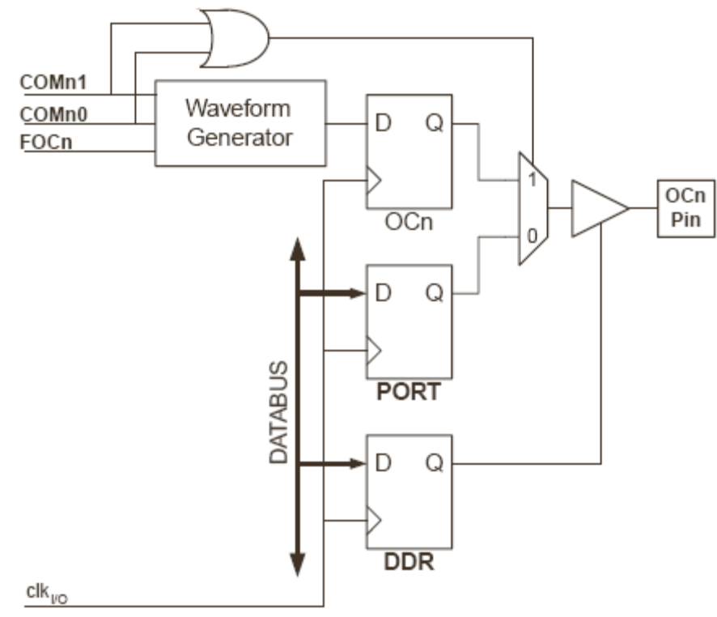
Рисунок– Схема блока формирования выходного сигнала

Функция линии универсального порта ввода-вывода заменяется на функцию выхода формирователя сигнала OC1x, если хотя бы один из бит COM01, COM00 установлен (логика ИЛИ). Однако, управление направлением вывода OC1x (вход или выход) в этом случае остается за соответствующим битом регистра направления данных (DDR). Чтобы значение регистра OC1x присутствовало на выводе OC1x необходимо настроить данную линию на вывод (установить соотв. бит в DDRB). Управление вводом альтернативной функции не зависит от режима работы таймера за некоторыми исключениями (см. регистры – описание бит для разных режимов работы таймера/счетчика1).
Схемотехника выходной логики позволяет инициализировать состояние регистра OC1x перед разрешением настройки вывода OC1x в качестве выхода. Обратите внимание, что в некоторых режимах работы имеются зарезервированные состояния бит COM1x1:0. См. Описание регистров 16-разр. таймеров-счетчиков. Установки бит COM1x1:0 не оказывают никакого влияния на работу блока захвата.

Режимы генерации импульсов
Установки бит COM1x1:0 оказывают различное влияние в зависимости от выбранного режима работы: нормального, сброса при совпадении и ШИМ. Общим для всех режимов работы является не выполнение каких-либо действий с регистром OC1x при возникновении совпадения, если COM1x1:0 = 0. В таблице 58 описано действие различных установок этих бит для режимов без ШИМ. Аналогичная информация для режима с быстрой ШИМ приведена в таблице 59, а для ШИМ с фазовой и частотной коррекцией в таблице 60.
Изменение состояния бит COM1x1:0 вступает в силу при следующем после их записи совпадении. В режимах без ШИМ воздействовать на генерацию импульсов можно с помощью стробирующего бита принудительной установки результата сравнения FOC1x.

Режимы работы
Под режимом работы 16-разр. таймера понимается его алгоритм счета и поведение связанного с ним выхода формирователя импульсов, что определяется комбинацией бит, задающих режим работы таймера (WGM13…WGM10) и режим формирования выходного сигнала (COM1x1:0). При этом биты задания режима формирования выходного сигнала не влияют на алгоритм счета, т.к. алгоритм счета зависит только от состояния бит задания режима работы таймера. В режимах с ШИМ биты COM1x1:0 позволяют включить/отключить инверсию на генерируемом ШИМ-выходе (т.е. выбрать ШИМ с инверсией или ШИМ без инверсии). Для режимов без ШИМ биты COM1x1:0 определяют, какое действие необходимо выполнить при возникновении совпадения: сбросить, установить или инвертировать выход.

Нормальный режим работы
Самым простым режимом работы является нормальный режим (WGM13…WGM10= 0b0000). В данном режиме счетчик работает как суммирующий (инкрементирующий), при этом сброс счетчика не выполняется. Переполнение счетчика происходит при переходе через максимальное 16-разр. значение (0xFFFF) к нижнему пределу счета (0x0000). В нормальном режиме работы флаг переполнения таймера-счетчика TOV1 будет установлен на том же такте синхронизации, когда TCNT1 примет нулевое значение.
Фактически, флаг переполнения TOV1 является 17-ым битом таймера-счетчика за тем исключением, что он только устанавливается и не сбрасывается. Однако программно это свойство может быть использовано для повышения разрешающей способности таймера, если использовать прерывание по переполнению таймера, при возникновении которого флаг TOV1 сбрасывается автоматически. Для нормального режима работы не существует каких-либо особых ситуаций, поэтому запись нового состояния счетчика может быть выполнена в любой момент.
В нормальном режиме можно использовать блок захвата. Однако при этом следует соблюдать, чтобы максимальный интервал времени между возникновениями внешних событий не превысил периода переполнения счетчика. Если такое условие не соблюдается, необходимо использовать прерывание по переполнению таймера-счетчика или предделитель.
Блок сравнения может использоваться для генерации прерываний. Не рекомендуется использовать выход OC1x для генерации сигналов в нормальном режиме работы, т.к. в этом случае будет затрачена значительная часть процессорного времени.

Режим сброса таймера при совпадении (СТС)
В режиме СТС Clear Timer on Compare (WGM13…WGM10= 0b0100, 0b1010) регистр OCR1A или регистр ICR1 используется для задания разрешающей способности счетчика. Если задан режим CTC и значение счетчика (TCNT1) совпадает со значением регистра OCR1A(WGM13…WGM10= 0b0100), или регистром ICR1(WGM13…WGM10= 0b1010), то счетчик обнуляется (TCNT1=0). Таким образом, OCR1A или ICR1 задает вершину счета счетчика, а, следовательно, и его разрешающую способность. В данном режиме обеспечивается более широкий диапазон регулировки частоты генерируемых прямоугольных импульсов. Он также упрощает работу счетчика внешних событий.
Временная диаграмма работы таймера в режиме СТС показана на рисунке. Счетчик (TCNT1) инкрементирует свое состояние до тех пор, пока не возникнет совпадение со значением OCR1A или ICR1, а затем счетчик (TCNT1) сбрасывается.

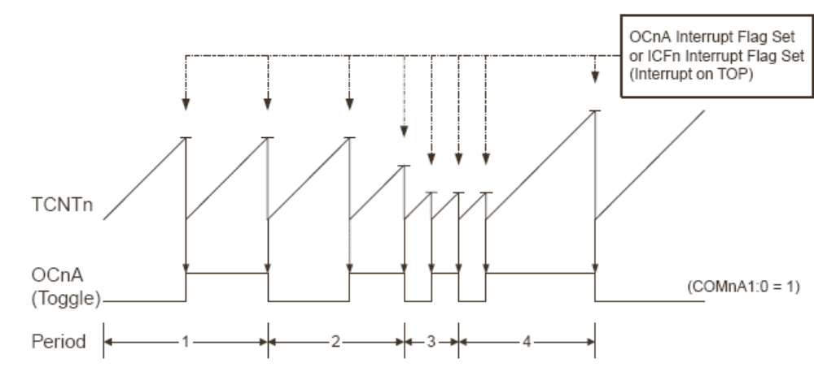
Рисунок – Временная диаграмма для режима СТС

По достижении верхнего предела счета может генерироваться прерывание с помощью флагов OCF1A или ICF1, в соответствии с используемым регистром для задания верхнего предела счета. Если прерывание разрешено, то процедура обработки прерывания может использоваться для обновления верхнего предела счета. Однако, задание значения вершины счета близкого к значению нижнего предела счета, когда счетчик работает без предделения или с малым значением предделения, необходимо выполнять с особой осторожностью, т.к. в режиме СТС нет двойной буферизации. Если значение, записанное в OCR1A или ICR1, меньше текущего значения TCNT1, то сброс счетчика по условию совпадения наступит, когда он достигнет максимального значения (0xFFFF), затем перейдет в исходное состояние 0x0000 и достигнет нового значения OCR1A или ICR1. Во многих случаях возникновение такой ситуации не желательно. В качестве альтернативы может выступить режим быстрой ШИМ, где регистр OCR1A определяет верхний предел счета (WGM13…WGM10= 0b1111), т.к. в этом случае OCR1A имеет двойную буферизацию.
Для генерации сигнала в режиме CTC выход OC1A может использоваться для изменения логического уровня при каждом совпадении, для чего необходимо задать режим переключения (COM1A1, COM1A0 = 0b01). Значение OC1A будет присутствовать на выводе порта, только если для данного вывода задано выходное направление. Максимальная частота генерируемого сигнала равна f_{OC1x} = f_{clk_I/O}/2, если OCR1A = 0x0000. Для других значений OCR1 частоту генерируемого сигнала можно определить по формуле:
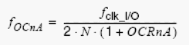
где переменная N задает коэффициент деления предделителя (1, 8, 32, 64, 128, 256 или 1024).
Также как и для нормального режима работы, флаг TOV0 устанавливается на том же такте таймера, когда его значение изменяется с 0xFFFF на 0x0000.

Режим быстрой ШИМ
Режим быстрой широтно-импульсной модуляции (ШИМ) (WGM13…WGM10= 0b0101, 0b0110, 0b0111, 0b1110, 0b1111) предназначен для генерации ШИМ-импульсов повышенной частоты. В отличие от других режимов работы в этом используется однонаправленная работа счетчика. Счет выполняется в направлении от нижнего к верхнему пределу счета.
Если задан неинвертирующий режим выхода, то при совпадении TCNT1 и OCR1x сигнал OC1x устанавливается, а на верхнем пределе счета сбрасывается. Если задан инвертирующий режим, то выход OC1x сбрасывается при совпадении и устанавливается на верхнем пределе счета. За счет однонаправленности счета, рабочая частота для данного режима в два раза выше по сравнению с режимом ШИМ с фазовой коррекцией, где используется двунаправленный счет. Возможность генерации высокочастотных ШИМ сигналов делает использование данного режима полезным в задачах стабилизации питания, выпрямления и цифро-аналогового преобразования. Высокая частота, при этом, позволяет использовать внешние элементы физически малых размеров (индуктивности, конденсаторы), тем самым снижая общую стоимость системы.
Разрешающая способность ШИМ может быть фиксированной 8, 9 или 10 разрядов или задаваться регистром ICR1 или OCR1A, но не менее 2 разрядов (ICR1 или OCR1A = 0x0003) и не более 16 разрядов (ICR1 или OCR1A = 0xFFFF). Разрешающая способность ШИМ при заданном значении верхнего предела (ВП) вычисляется следующим образом:
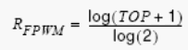
В режиме быстрой ШИМ счетчик инкрементируется до совпадения его значения с одним из фиксированных значений 0x00FF, 0x01FF или 0x03FF (если WGM13…WGM10= 0b0101, 0b0110 или 0b0111, соответственно), значением в ICR1 (если WGM13…WGM10= 0b1110) или значением в OCR1A (если WGM13…WGM10= 0b1111), а затем сбрасывается следующим тактом синхронизации таймера. Временная диаграмма для режима быстрой ШИМ представлена на рисунке. На рисунке показан режим быстрой ШИМ, когда для задания верхнего предела используется регистр OCR1A или ICR1. Значение TCNT1 на временной диаграмме показано в виде графика функции для иллюстрации однонаправленности счета. На диаграмме показаны как инвертированный, так и неинвертированный ШИМ-выходы. Короткой горизонтальной линией показаны точки на графике TCNT1, где совпадают значения OCR1x и TCNT1x. Флаг прерывания OC1x устанавливается при возникновении совпадений.
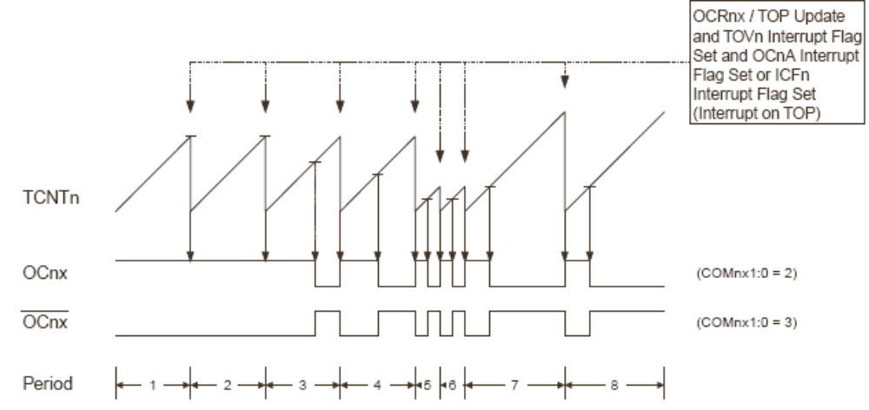
Рисунок– Временная диаграмма для режима быстрой ШИМ

Флаг переполнения таймера-счетчика (TOV1) устанавливается всякий раз, когда счетчик достигает верхнего предела. Дополнительно тем же тактовым импульсом вместе с флагом TOV1 могут установиться флаги OC1A или ICF1, если для задания верхнего предела используется регистр OCR1A или ICR1, соответственно. Если одно из этих прерываний разрешено, то в процедуре обработки прерывания может быть выполнено обновление верхнего предела счета и порогов сравнения.
Если изменяется значение верхнего предела счета, то необходимо соблюдение условия, чтобы записываемое новое значение верхнего предела было больше или равно значений во всех регистрах порога сравнения. В противном случае совпадение между TCNT1 и OCR1x никогда не возникнет. Обратите внимание, что при использовании фиксированных значений верхнего предела во время записи в регистры OCR1x происходит маскирование к 0 неиспользуемых разрядов. Т.е. если работаем с верхним значением TOP = 0x1FF, то при попытке записи значения 0x3F0 в регистре будет 0x1F0/
Механизм модификации регистра ICR1 отличается от OCR1A в том случае, если он используется для задания верхнего предела. Регистр ICR1 не имеет двойной буферизации. Это означает, что если в ICR1 записывается малое значение во время работы счетчика с малым предделением или без него, то имеется опасность записи в регистр ICR1 значения, которое окажется меньше текущего значения TCNT1. Как результат, в такой ситуации будет пропущено совпадение на вершине счета. В этом случае счетчик дойдет до максимального значения (0xFFFF), перезапустится со значения 0x0000, а только затем возникнет совпадение. Регистр OCR1A содержит схему двойной буферизации, поэтому, его можно модифицировать в любой момент времени.
Если выполняется запись по адресу OCR1A, то фактически значение помещается в буферный регистр OCR1A. Если же возникает совпадение между TCNT1 и вершиной счета, то следующим тактом синхронизации таймера происходит копирование буферного регистра в регистр порога сравнения OCR1A. Обновление регистра выполняется тем же тактом, что и сброс TCNT1 и установка флага TOV1.
Рекомендуется использовать регистр ICR1 для задания верхнего предела, если верхний предел счета является константой. В этом случае также освобождается регистр OCR1A для генерации ШИМ-сигнала на выходе OC1A. Однако, если частота ШИМ динамически изменяется (за счет изменения верхнего предела), то в этом случае выгоднее использовать регистр OCR1A для задания верхнего предела, т.к. он поддерживает двойную буферизацию.
В режиме быстрой ШИМ блоки сравнения позволяют генерировать ШИМ-сигналы на выводах OC1x. Если COM1x1:0 =0b10, то задается ШИМ без инверсии выхода, а если COM1x1:0 = 0b11, то задается режим ШИМ с инверсией на выходе. Фактическое значение OC1x можно наблюдать на выводе порта, если для него задано выходное направление (DDR_OC1x). ШИМ-сигнал генерируется путем установки (сброса) регистра OC1x при возникновении совпадения между OCR1x и TCNT1, а также путем сброса (установки) регистра OC1x вместе со сбросом счетчика (переход с верхнего предела на нижний предел).
Частота ШИМ выходного сигнала для заданного значения верхнего предела (TOP) определяется выражением:
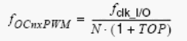
где N – переменная, которая задает значение коэффициента предделения (1, 8, 32, 64, 128, 256 или 1024).
Запись предельных значений в регистр OCR1x связана с особыми случаями в генерации ШИМ-импульсов. Если OCR1x установить равным нижнему пределу - BOTTOM(0x0000), то на выходе будет возникать короткий импульс каждый (TOP+1)-ый такт синхронизации таймера. Запись в OCR1x значения равного верхнему пределу приведет к установке постоянного уровня лог. 1 или 0 на выходе (зависит от выбранной с помощью бит COM1x1:0 полярности выходного сигнала).
Если требуется генерация меандра (прямоугольные импульсы со скважностью 2 или заполнением 50%) высокой частоты, то необходимо использовать режим быстрой ШИМ с установкой бит COM1A1:0 = 0b01, которая вызывает переключение (инвертирование) логического уровня на выходе OC1A при каждом совпадении. Данное применимо, только если OCR1A используется для задания верхнего предела (WGMn3-0 =0b1111). Максимальная генерируемая частота меандра в этом случае fOC1A = f_{clk_I/O}/2, если OCR1A =0x0000. Данная особенность аналогична переключению OC1A в режиме СТС за исключением двойной буферизации, которая имеется в режиме быстрой ШИМ.

Режим широтно-импульсной модуляции с фазовой коррекцией
Режим широтно-импульсной модуляции с фазовой коррекцией (ШИМ ФК) (WGM13…WGM10= 0b0001, 0b010, 0b0011, 0b1010 или 0b1011) предназначен для генерации ШИМ сигнала с фазовой коррекцией и высокой разрешающей способностью. Режим ШИМ ФК основан на двунаправленной работе таймера-счетчика. Счетчик циклически выполняет счет в направлении от нижнего предела (0x0000) до верхнего предела, а затем обратно от верхнего предела к нижнему пределу. Если задан неинвертирующий режим выхода формирователя импульсов, то выход OC1x сбрасывается/устанавливается при совпадении значений TCNT1 и OCR1x во время прямого/обратного счета. Если задан инвертирующий режим выхода, то, наоборот, во время прямого счета происходит установка, а во время обратного – сброс выхода OC1x. При двунаправленной работе максимальная частота ШИМ-сигнала меньше, чем при однонаправленной работе, однако, за счет такой особенности, как симметричность в режимах ШИМ с двунаправленной работой, данные режимы предпочитают использовать при решении задач управления приводами.
Разрешающая способность ШИМ в данном режиме может быть либо фиксированной (8, 9 или 10 разрядов) либо задаваться с помощью регистра ICR1 или OCR1A. Минимальная разрешающая способность равна 2-м разрядам (ICR1 или OCR1A = 0x0003), а максимальная -16-ти разрядам (ICR1 или OCR1A =0xFFFF). Если задан верхний предел, то разрешающая способность ШИМ в данном режиме определяется следующим образом:
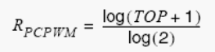
В режиме ШИМ ФК счетчик инкрементируется, пока не достигнет одного из фиксированных значений 0x00FF, 0x01FF или 0x03FF (соответственно для WGMn3-0 = 0b0001, 0b0010 или 0b0011), а также значения равного ICRn (если WGMn3-0 = 0b1010) или OCRnA (если WGM13…WGM10= 0b1011). Далее, при достижении верхнего предела, счетчик изменяет направление счета. Значение TCNT1 остается равным верхнему пределу в течение одного такта синхронизации таймера. Временная диаграмма для режима ШИМ ФК представлена на рисунке. На рисунке показан режим ШИМ ФК с использованием регистра OCR1A или ICR1 для задания верхнего предела. Состояние TCNT1 представлено в виде графика функции для иллюстрации двунаправленности счета. На рисунке представлены, как неинвертированный, так и инвертированный ШИМ-выход. Короткие горизонтальные линии указывают точки на графике изменения TCNT1, где возникает совпадение со значением OCR1x. Флаг прерывания OC1x устанавливается при возникновении совпадения.
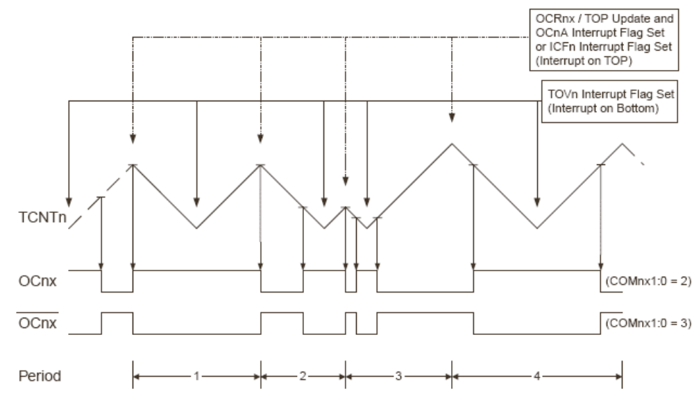
Рисунок 53 – Временная диаграмма для режима ШИМ ФК

Флаг переполнения таймера-счетчика (TOV1) устанавливается всякий раз, когда счетчик достигает нижнего предела. Если для задания верхнего предела используется регистр OCR1A или ICR1, то, соответственно устанавливается флаг OC1A или ICF1. Это происходит на вершине счета TOP, в этот же момент происходит обновление регистра, который задает величину TOP. Флаги могут использоваться для генерации прерывания (TOV1) по достижении счетчиком нижнего или (OC1A или ICF1) верхнего предела.
При изменении значения верхнего предела счета необходимо следить, чтобы оно было больше или равно значениям во всех регистрах сравнения. В противном случае совпадение между TCNT1 и OCR1x никогда не возникнет. Обратите внимание, что при использовании фиксированных значений верхнего предела счета во время записи в регистры OCR1x неиспользуемые разряды обнуляются.
Третий период на рисунке 53 иллюстрирует случай, когда динамическое изменение верхнего предела счета приводит к генерации несимметричного импульса. Данная особенность основывается на времени обновления регистра OCR1x. Поскольку, обновление OCR1x возникает на вершине счета, то и период ШИМ начинается и заканчивается на вершине счета. Это подразумевает, что длительность обратного счета определяется предыдущим значением верхнего предела, а прямого – новым значением верхнего предела. Если два этих значения разные, то и длительность прямого и обратного счета будет также отличаться. Различие в длительности приводит несимметричности выходных импульсов.
Если стоит задача изменения верхнего предела при работающем счетчике, то вместо этого режима рекомендуется использовать режим ШИМ ФЧК (фазовая и частотная коррекция). Если используется статическое значение верхнего предела, то между данными режимами практически нет отличий.
В режиме ШИМ ФК блоки сравнения позволяют генерировать ШИМ-сигналы на выводах OC1x. Если установить COM1x1:0 = 0b10, то выход ШИМ будет без инверсии, а если COM1x1:0=0b11, то с инверсией. Фактическое значение OC1x можно наблюдать на выводе порта, если в регистре направления данных для данного вывода порта задано выходное направление (DDR_OC1x). ШИМ-сигнал генерируется путем установки (сброса) регистра OC1x при совпадении значений OCR1x и TCNT1 во время прямого счета, а также путем сброса (установки) регистра OC1x при совпадении между OCR1x и TCNT1 во время обратного счета. Результирующая частота ШИМ-сигнала в режиме ШИМ ФК при заданном верхнем пределе (TOP) может быть вычислена по следующему выражению:
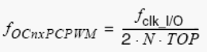
где N – коэффициент деления предделителя (1, 8, 32, 64, 128, 256 или 1024).
Запись предельных значений в регистр OCR1x связано с особыми случаями в генерации ШИМ-сигналов в режиме ШИМ ФК. Если задать режим ШИМ без инверсии и OCR1x установить равным нижнему пределу, то на выходе непрерывно будет установлен лог. 0, а если равным верхнему пределу, то на выходе постоянно присутствует лог. 1. Для ШИМ с инверсией указанные уровни необходимо заменить противоположными.
Если задать использование OC1A в качестве верхнего предела (WGM13…WGM10= 0b1011) и установить COM1A1:0 =0b01, то на выходе OC1A будет генерироваться меандр.

Режим широтно-импульсной модуляции с фазовой и частотной коррекцией
Режим широтно-импульсной модуляции с фазовой и частотной коррекцией (ШИМ ФЧК) (WGM13…WGM10= 0b1000 или 0b1001) предназначен для генерации ШИМ-импульсов высокой разрешающей способности с фазовой и частотной коррекцией. Также как и режим ШИМ ФК режим ШИМ ФЧК основан на двунаправленной работе счетчика. Счетчик циклически считает от нижнего предела (0x0000) до верхнего предела, а затем обратно от верхнего предела к нижнему пределу. Если задан неинвертирующий режим ШИМ, то выход OC1x сбрасывается, если возникает совпадение между TCNT1 и OCR1x во время прямого счета, и устанавливается, если возникает совпадение во время обратного счета. В инвертирующем режиме работа инверсная. Двунаправленная работа, по сравнению с однонаправленной, связана с генерацией более низких частот. Однако, благодаря симметричности в режимах ШИМ с двунаправленным счетом, их применение предпочтительно в задачах управления приводами.
Основное отличие между режимами ШИМ ФК и ШИМ ФЧК состоит в моменте обновления регистра OCR1x из буферного регистра OCR1x (см. рисунок 53 и рисунок 54).
Разрешающая способность ШИМ в этом режиме может задаваться с помощью регистра ICR1 или OCR1A. Минимальная разрешающая способность равна 2-ум разрядам (ICR1 или OCR1A = 0x0003), а максимальная разрешающая способность - 16-ти разрядам (ICR1 или OCR1A = 0xFFFF).
Разрешающая способность ШИМ в разрядах может быть вычислена по следующему выражению:
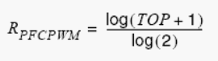
В режиме ШИМ ФЧК счетчик инкрементируется до совпадения со значением в ICR1 (WGM13…WGM10 = 0b1000) или в OCR1A (WGM13…WGM10 = 0b1001). Это означает достижение вершины счета, после чего происходит изменение направления счета. Значение TCNT1 остается равным вершине счета в течение одного такта синхронизации таймера. Временная диаграмма для режима ШИМ ФЧК показана на рисунке 54. На рисунке показан режим ШИМ ФЧК, когда вершину счета задает регистр OCR1A или ICR1. Значение TCNT1 показано в виде графика функции для иллюстрации двунаправленности счета. На диаграмме показан как неинвертирующий, так и инвертирующий ШИМ выходы. Короткие горизонтальные линии указывают на точки график TCNT1, где возникает совпадение между OCR1x и TCNT1. Флаг прерывания OCR1x устанавливается после возникновения совпадения.
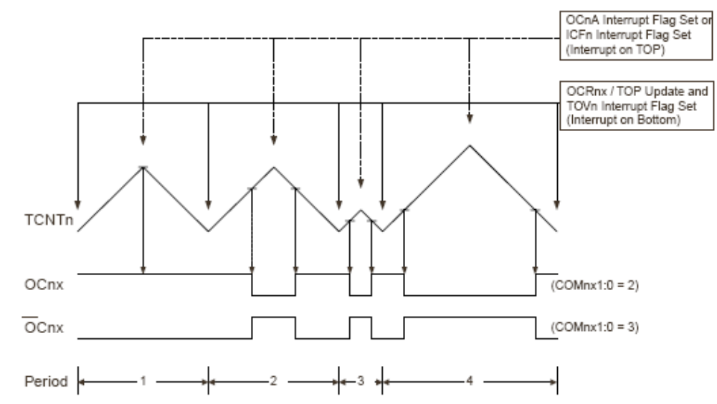
Рисунок 54 – Временная диаграмма режима ШИМ с фазовой и частотной коррекцией

Флаг переполнения таймера-счетчика (TOV1) устанавливается тем же тактом, когда произошло обновление регистров значением из буферного регистра (на нижнем пределе счета). Если для задания верхнего предела используется регистр OCR1A или ICR1, то по достижении счетчиком верхнего предела устанавливается флаг OC1A или ICF1, соответственно. Флаги прерывания могут использоваться для генерации прерывания при достижении счетчиком верхнего или нижнего предела.
При изменении верхнего предела необходимо следить, чтобы новое значение было больше или равно значениям во всех регистрах порога сравнения. В противном случае, если задано значение верхнего предела меньше любого из значений регистров порога сравнения, совпадение между TCNT1 и OCR1x никогда не наступит.
На рисунке 54 показано, что в отличие от режима ШИМ ФК, генерируемый выходной сигнал симметричен на всех периодах. Поскольку, регистры OCR1x обновляются на нижнем пределе счета, то длительности прямого и обратного счетов всегда равны. В результате выходные импульсы имеют симметричную форму, а, следовательно, и откорректированную частоту.
Использование регистра ICR1 для задания верхнего предела рекомендуется, если значение верхнего предела является константой. В этом случае также освобождается регистр OCR1A для широтно-импульсной модуляции импульсов на выводе OC1A. Однако если требуется динамическое изменение частоты ШИМ за счет изменения верхнего предела, то для задания верхнего предела рекомендуется использовать регистр OCR1A за счет наличия у него двойной буферизации.
В режиме ШИМ ФЧК блоки сравнения позволяют генерировать ШИМ-импульсы на выводе OC1x. Если COM1x1:0 = 0b10, то задается неинвертирующий ШИМ выход, а, если COM1x1:0=0b11, то инвертирующий (см. таблицу 60). Значение OC1x будет присутствовать на соответствующем выводе порта только в случае, если для него задано выходное направление. ШИМ сигнал генерируется путем установки (сброса) регистра OC1x при совпадении между OCR1x и TCNT1 во время прямого счета и сброса (установки) регистра OC1x при совпадении между OCR1x и TCNT1 во время обратного счета. Частота ШИМ в данном режиме при заданном верхнем пределе (TOP) счета определяется следующим образом:
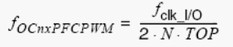
где N – коэффициент деления предделителя (1, 8, 32, 64, 128, 256 или 1024).

Запись предельных значений в регистр OCR1x связана с особыми случаями в генерации ШИМ-сигналов в данном режиме. Если задать OCR1x равным нижнему пределу (0x0000), то в неинвертирующем режиме на выходе будет постоянного присутствовать низкий логический уровень, а при записи значения равного верхнему пределу на выходе будет длительно присутствовать высокий логический уровень. В инвертирующем режиме приведенные уровни будут противоположными.
Если OCR1A используется для задания верхнего предела (WGM13…WGM10 = 0b1001) и COM1A1:0 = 0b01, то на выходе OC1A будет генерироваться меандр.

Временные диаграммы 16-разрядных таймеров-счетчиков
16-разрядные таймеры выполнены по синхронной схеме, поэтому, сигнал синхронизации таймера (clk_{Tn}) на следующих рисунках показан как разрешающий сигнал. На рисунках также представлена информация по моментам установки флагов прерываний и обновления регистра OCR1x значением из буферного регистра OCR1x (только для режимов с двойной буферизацией). На рисунке 55 представлена временная диаграмма с установкой флага OCF1x. На рисунке 56 представлена аналогичная диаграмма, но с разрешенным предделением. На рисунке 57 иллюстрируется алгоритм счета в районе верхнего предела в различных режимах. Если используется режим ШИМ ФЧК, то регистр OCR1x обновляется на нижнем пределе. В этом случае временная диаграмма будет такой же, но ВП необходимо заменить на НП, ВП-1 на НП+1 и т.д. Аналогичные переименования необходимо применить в режимах, где флаг TOV1 устанавливается на нижнем пределе. На рисунке 58 приведена аналогичная предыдущей временная диаграмма, но с разрешенным предделением.

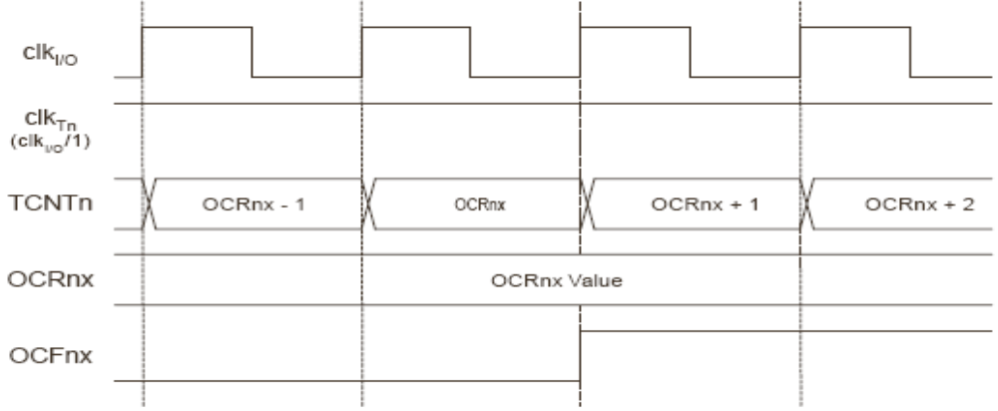
Рисунок 55 – Временная диаграмма таймера-счетчика без предделения с установкой OCF1x

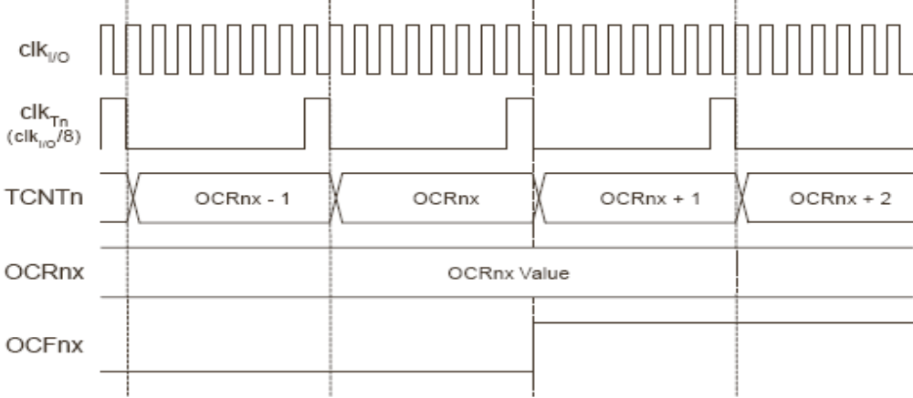
Рисунок 56 – Временная диаграмма таймера-счетчика с предделением на 8 (fclk_{_I/O}/8) и установкой OCF1x

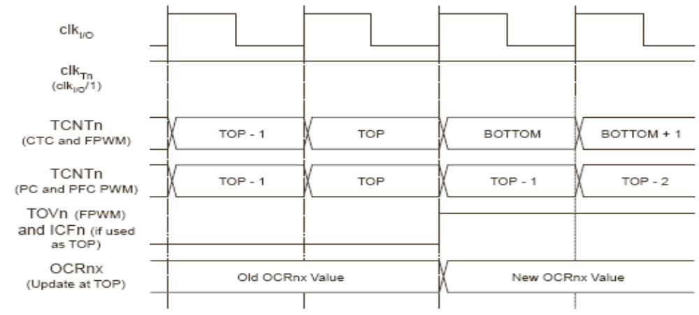
Рисунок 57 – Временная диаграмма таймера-счетчика без предделения

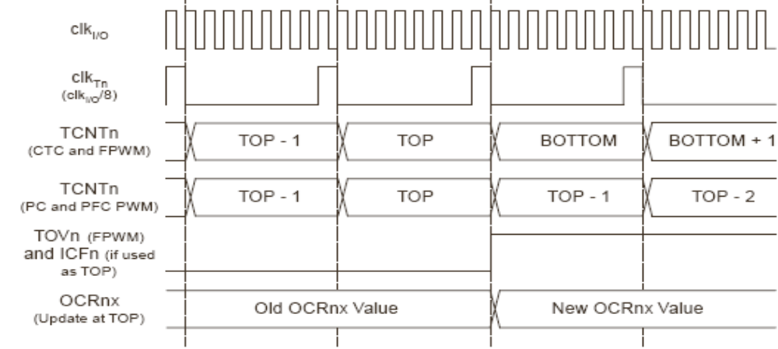Рисунок 58 - Временная диаграмма таймера-счетчика с предделением на 8 (fclk_{_I/O}/8)

Timer/Counter 1 Control Register A – TCCR1A

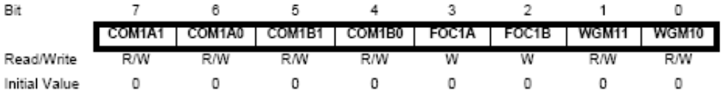

• Bit 7:6 – COM1A1:0: Compare Output Mode for channel A
• Bit 5:4 – COM1B1:0: Compare Output Mode for channel B
Биты COM1A1:0, COM1B1:0 влияют на работу выводов OC1A, OC1B, соответственно. Если один или оба бита COM1A1:0 равны 1, то вывод OC1A переходит к выполнению альтернативной функции, запрещая его работу как обычного порта ввода-вывода. Аналогичные изменения происходят с выводами OC1B и OC1C во время записи лог. 1 в один из битов COM1B1:0 и COM1C1:0, соответственно. Однако необходимо учитывать, что остается влияние на работу данных выводов со стороны регистра направления данных (DDR) и в соответствующих разрядах этого регистра должно быть задано выходное направление для выводов OC1A, OC1B..
Если выбрано подключение сигналов OC1A, OC1B к выводам МК, то назначение бит COM1x1:0 определяется выбранным с помощью бит WGM13…WGM10 режима работы таймера-счетчика. В таблице 58 показано назначение бит COM1x1:0, когда битами WGM13…WGM10 выбран режим сброса при совпадении (СТС) или нормальный режим, т.е. режимы без ШИМ.

Таблица 58 – Режимы формирования выходного сигнала в режимах работы таймера без ШИМ
COM1A1/ COM1B1 | COM1A0/ COM1B0 | Описание
0 | 0 | Нормальная работа порта, сигналы OC1A/OC1B отключены
0 | 1 | Переключение (инвертирование) OC1A/OC1B при совпадении
1 | 0 | Сброс OC1A/OC1B при совпадении (установка лог. 0).
1 | 1 | Установка OC1A/OC1B при совпадении (установка лог. 1).
В таблице 59 представлено назначение бит COMnx1:0, когда с помощью бит WGMn3:0 выбран режим быстрой ШИМ.
Таблица 59 – Режим формирования выходного сигнала в режиме работа таймера с быстрой ШИМ
COM1A1/ COM1B1 | COM1A0/ COM1B0 | Описание
0 | 0 | Нормальная работа порта, сигналы OC1A/OC1B отключены
0 | 1 | WGM13…WGM10 = 15: Переключение (инвертирование) OC1A при совпадении, OC1B отключены (нормальная работа порта). Для всех других установок WGMn соответствует нормальная работа порта, когда OC1A/OC1B отключены
1 | 0 | Сброс OC1A/OC1B при совпадении, установка OC1A/OC1B на вершине счета
1 | 1 | Установка OC1A/OC1B при совпадении, сброс OC1A/OC1B на вершине
Прим.: Имеются особые случаи, когда OCR1A/OCR1B равно верхнему пределу счета и установлен COM1A1/COM1B1. В этом случае возникшее совпадение игнорируется, но установка или сброс на вершине счета выполняется (см. “Режим быстрой ШИМ”).

В таблице 60 представлено назначение бит COM1x1:0 для режима ШИМ ФК и ШИМ ФЧК

Таблица 60 – Режим формирования выходного сигнала в режимах работы таймера с ШИМ ФК и ШИМ ФЧК
COM1A1/ COM1B1 | COM1A0/ COM1B0 | Описание
0 | 0 | Нормальная работа порта, сигналы OC1A/OC1B отключены
0 | 1 | WGM13…WGM10 = 9 или 14: Переключение (инвертирование) OC1A при совпадении, OC1B отключены (нормальная работа порта). Для всех других установок WGMn соответствует нормальная работа порта, когда OC1A/OC1B отключены.
1 | 0 | Сброс OC1A/OC1B при совпадении во время прямого счета, установка OC1A/OC1B при совпадении во время обратного счета
1 | 1 | Установка OC1A/OC1B при совпадении во время прямого счета, сброс OC1A/OC1B при совпадении во время обратного счета
Прим.: Имеются особые случаи, когда OC1A/OC1B равно верхнему пределу и установлен OC1A/OC1B (см. “Режим ШИМ с фазовой коррекцией”).

• Bit 3 – FOC1A: Force Output Compare for channel A
• Bit 2 – FOC1B: Force Output Compare for channel B
Биты FOC1A/FOC1B становятся активными, когда с помощью бит WGM13…WGM10 выбран режим без ШИМ. В этом случае запись в FOC1A/FOC1B лог. 1 приводит к немедленной установке результата сравнения на входе блока формирователя сигнала. Выход OC1A/OC1B изменяется в соответствии с установками бит COM1x1:0. Обратите внимание, что биты FOC1A/FOC1B реализованы как стробы. Стробы FOC1A/FOC1B не генерируют каких-либо прерываний и сбрасывают счетчик в режиме сброса таймера при совпадении (CTC), где OCR1A используется для задания вершины счета.
При чтении бит FOC1A/FOC1B всегда возвращается нулевое значение

• Bit 1:0 – WGM11:0: Waveform Generation Mode
В сочетании с битами WGM13:2 из регистра TCCR1B данные биты определяют алгоритм счета, источник для задания вершины счета (TOP) и тип генерируемой формы сигнала (см. табл. 61). Таймер-счетчик может работать в одном из следующих режимов: нормальный режим (счетчик), сброс таймера при совпадении (CTC) и три режима с широтно-импульсной модуляцией (ШИМ) (см. "Режимы работы 16-разр. таймеров-счетчиков").

Таблица 61 – Режимы работы таймера-счетчика
Реж. | WGM13 | WGM12 | WGM11 | WGM10 | Режим работы таймер/счетчика1 | TOP | Обновлен. OCR1x | Уст-ка флага TOV1 на:
0 | 0 | 0 | 0 | 0 | Нормальный | 0xFFFF | сразу после записи | МАКС
1 | 0 | 0 | 0 | 1 | 8-разр. ШИМ ФК | 0x00FF | на вершине счета | нижнем пределе
2 | 0 | 0 | 1 | 0 | 9-разр. ШИМ ФК | 0x01FF | на вершине счета | нижнем пределе
3 | 0 | 0 | 1 | 1 | 10-разр. ШИМ ФК | 0x03FF | на вершине счета | нижнем пределе
4 | 0 | 1 | 0 | 0 | СТС | OCR1A | сразу после записи | МАКС
5 | 0 | 1 | 0 | 1 | 8-разр. быстрая ШИМ | 0x00FF | на вершине счета | вершине счета
6 | 0 | 1 | 1 | 0 | 9-разр. быстрая ШИМ | 0x01FF | на вершине счета | вершине счета
7 | 0 | 1 | 1 | 1 | 10-разр. быстрая ШИМ | 0x03FF | на вершине счета | вершине счета
8 | 1 | 0 | 0 | 0 | ШИМ ФЧК | ICR1 | на нижнем пределе | нижнем пределе
9 | 1 | 0 | 0 | 1 | ШИМ ФЧК | OCR1A | на нижнем пределе | нижнем пределе
10 | 1 | 0 | 1 | 0 | ШИМ ФК | ICR1 | на вершине счета | нижнем пределе
11 | 1 | 0 | 1 | 1 | ШИМ ФК | OCR1A | на вершине счета | нижнем пределе
12 | 1 | 1 | 0 | 0 | СТС | ICR1 | сразу после записи | МАКС.
13 | 1 | 1 | 0 | 1 | (резерв) | – | - | -
14 | 1 | 1 | 1 | 0 | Быстрая ШИМ | ICR1 | на вершине счета | вершине счета
15 | 1 | 1 | 1 | 1 | Быстрая ШИМ | OCR1A | на вершине счета | вершине счета

Timer/Counter 1 Control Register B – TCCR1B
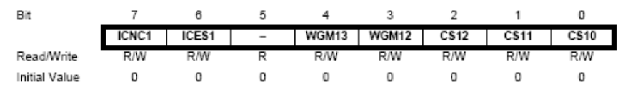
• Bit 7 – ICNC1: Input Capture Noise Canceler
Установка данного бита (запись лог. 1) активизирует подавитель шума на входе захвата. После активизации подавителя шумов сигнал с вывода ICP1 пропускается через фильтр. Сигнал с вывода ICP1 проходит на выход фильтра если его значение неизменно в течении четырех выборок. Следовательно, после разрешения подавления шумов сигнал с входа захвата будет задерживаться на 4 такта системной синхронизации.

• Bit 6 – ICES1: Input Capture Edge Select
Данный бит позволяет задать, какой фронт на входе захвата ICP1 приведет к захвату состояния таймера. Если ICES1 =0, то захват будет выполнен по спаду (отрицательный фронт), а если же ICES1 = 1, то нарастающий (положительный фронт) приводит к возникновению захвата.
Если в соответствии с установкой ICES1 возникает условие захвата, то содержимое счетчика копируется в регистр захвата ICR1. При этом также устанавливается флаг захвата ICF1, который может использоваться для генерации прерывания по захвату (если данное прерывание разрешено).
Если регистр ICR1 используется для хранения значения верхнего предела счета (см. табл. 61), то вход ICP1 отключается от соответствующего вывода микроконтроллера и функция захвата блокируется.

• Bit 5 – Reserved Bit
Данный бит зарезервирован для дальнейшего использования. В целях совместимости с будущими разработками рекомендуется во время записи в регистр TCCR1B в данном разряде указывать лог. 0.

• Bit 4:3 – WGM13:2: Waveform Generation Mode
См. описание регистра TCCR1A.

• Bit 2:0 – CS12:0: Clock Select
Данный три бита позволяют выбрать тактовый источник для таймера-счетчика (см. рисунок 55 и рисунок 56).
Таблица 62 – Описание бит выбора тактового источника
CS12 | CS11 | CS10 | Описание
0 | 0 | 0 | Нет синхронизации. Таймер-счетчик остановлен.
0 | 0 | 1 | clk_{I/O} (без предделения)
0 | 1 | 0 | clk_{I/O} /8 (с предделением)
0 | 1 | 1 | clk_{I/O} /64 (с предделением)
1 | 0 | 0 | clk_{I/O} /256 (с предделением)
1 | 0 | 1 | clk_{I/O} /1024 (с предделением)
1 | 1 | 0 | Внешний тактовый источник с выв. T1. Синхронизация по спаду (отрицательный фронт).
1 | 1 | 1 | Внешний тактовый источник с выв. T1. Синхронизация по нарастающему фронту.

Если для тактирования таймера выбран внешний вывод T1, то данная функция за ним сохраняется, даже при его настройке на вывод. Данная функция позволяет программно управлять счетом.

Timer/Counter 1 – TCNT1H and TCNT1L
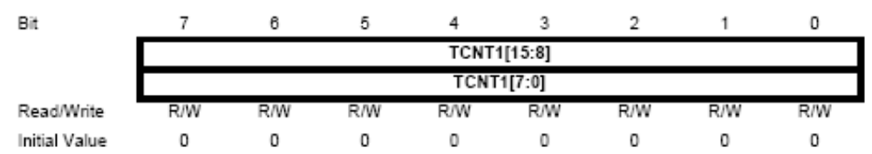
Две ячейки в области ввода-вывода (TCNT1H и TCNT1L, вместе TCNT1) дают полный доступ, как на чтение, так и на запись к 16-разрядному счетчику. В целях гарантирования одновременности чтения и записи старшего и младшего байтов этих регистров, доступ организован с использованием 8-разрядного временного регистра старшего байта (temp). Временный регистр является общим для всех 16-разрядных регистров таймера (см. также “Доступ к 16-разр. регистрам”).
Изменение содержимого счетчика TCNT1 во время его работы (счета) связано с риском возникновения совпадения между TCNT1 и одним из регистров OCR1x. Запись в регистр TCNT1 блокирует отработку совпадения, которое возникнет на следующем такте, для всех блоков сравнения.

Output Compare Register 1 A – OCR1AH and OCR1AL
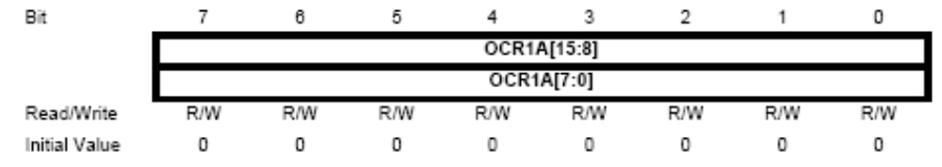
Output Compare Register 1 B – OCR1BH and OCR1BL
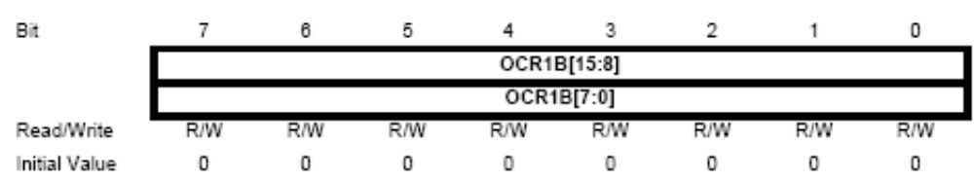
В регистрах сравнения хранится 16-разр. значение, которое непрерывно сравнивается со значением счетчика (TCNT1). Возникающее совпадение может использоваться для генерации прерывания по результату сравнения и генерации прямоугольных импульсов на выводе OC1x.
Регистры сравнения являются 16-разрядными, поэтому, одновременность записи младшего и старшего байтов достигнута за счет использования 8-разр. временного регистра старшего байта (temp). Временный регистр является общим для всех 16-разрядных регистров таймера (см. также “Доступ к 16-разр. регистрам”).

Input Capture Register 1 – ICR1H and ICR1L
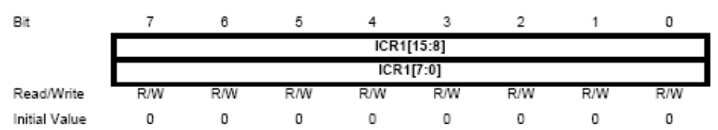
Регистр захвата обновляется содержимым соответствующего счетчика (TCNT1) при каждом определении условия захвата на входе ICP1 (или альтернативно на выходе аналогового компаратора для таймера-счетчика 1).
Регистр захвата альтернативно может использоваться для задания верхнего предела счета.
Регистр захвата также имеет разрядность 16-бит, поэтому, одновременность записи младшего и старшего байтов достигнута за счет использования 8-разр. временного регистра старшего байта (temp). Временный регистр является общим для всех 16-разрядных регистров таймера (см. также “Доступ к 16-разр. регистрам”).

Timer/Counter Interrupt Mask Register – TIMSK(1)
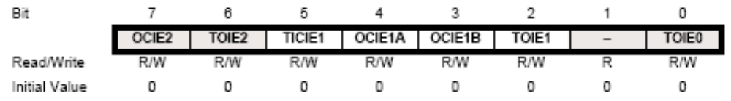
Прим.: Данный регистр содержит биты управления прерываниями для нескольких таймер/счетчиков, но в данном разделе детализированы только биты таймера 1. Описание остальных бит необходимо искать при описании соответствующих таймеров.

• Bit 5 – TICIE1: Timer/Counter1, Input Capture Interrupt Enable
Если в данный бит записана лог. 1, а также установлен флаг I в регистре статуса (активно общее разрешение прерываний), то разрешается прерывание по захвату состояния таймера-счетчика 1. Если устанавливается флаг в регистре TIFR, программа переходит на соответствующий вектор прерывания.

• Bit 4 – OCIE1A: Timer/Counter1, Output Compare A Match Interrupt Enable
Если в данный бит записана лог. 1 и установлен флаг I в регистре статуса, то разрешается работа прерывания по результату сравнения канала A. Если устанавливается флаг OCF1A в регистре TIFR, то программа переходит на соответствующий вектор прерываний.

• Bit 3 – OCIE1B: Timer/Counter1, Output Compare B Match Interrupt Enable
Действие аналогично предыдущему, но в отношении канала сравнения В.

• Bit 2 – TOIE1: Timer/Counter1, Overflow Interrupt Enable
Если в данный бит записана лог. 1 и установлен флаг I в регистре статуса, то разрешается прерывание по переполнению таймера-счетчика 1. После этого, установка флага TOV1 в регистре TIFR приведет к переходу на соответствующий вектор прерывания.

Timer/Counter Interrupt Flag Register – TIFR(1)
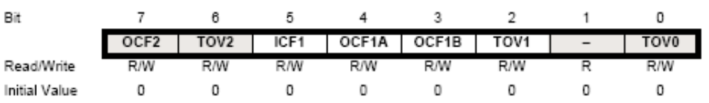
Прим.: Биты данного регистра относятся к нескольким таймерам, но в данном параграфе рассматриваются биты только одного таймера. Описание остальных бит необходимо смотреть в соответствующих разделах.

• Bit 5 – ICF1: Timer/Counter1, Input Capture Flag
Флаг устанавливается, если на входе ICP1 определяется условие захвата. Если регистр захвата ICR1 выбран с помощью бит WGM13…WGM10 в качестве источника верхнего предела счета, флаг ICF1 устанавливается по достижении верхнего предела счета.
ICF1 автоматически сбрасывается при переходе на вектор прерывания по захвату состояния таймера-счетчика. Альтернативно флаг ICF1 можно сбрасывать путем записи в него лог. 1.

• Bit 4 – OCF1A: Timer/Counter1, Output Compare A Match Flag
Данный флаг устанавливается следующим тактом после совпадения значения TCNT1 с регистром OCR1A.
Обратите внимание, что строб принудительной установки результата сравнения (FOC1A) не устанавливает флаг OCF1A. Флаг OCF1A автоматически сбрасывается при переходе на соответствующий вектор прерывания. Альтернативно, флаг OCF1A сбрасывается путем записи в него лог. 1.

• Bit 3 – OCF1B: Timer/Counter1, Output Compare B Match Flag
Данный флаг действует аналогично предыдущему, но в отношении канала сравнения В.

• Bit 2 – TOV1: Timer/Counter1, Overflow Flag
Установка данного флага зависит от значений бит WGM13…WGM10. В нормальном режиме и режиме СТС флаг TOV1 устанавливается при переполнении таймера-счетчика.
См. табл. 61 для изучения поведения флага TOV1 при задании других значений WGM13…WGM10. Флаг TOV1 автоматически сбрасывается при переходе на вектор прерывания по переполнению таймера-счетчика 1. Альтернативно флаг TOV1 сбрасывается путем записи в него лог. 1.

В конце привести пример программирования таймера, В частности интерфейс для работы с таймером 1.

